第二十一课
一、语法：
1）그러면
相当于汉语的“那么”，表示上文是下文的前提或条件。在口语中多用그럼。
너무피곤해요.그러면오늘은집에일찍가세요.
太累了。那么今天早点回家吧。
감기에걸렸어요.그러면집에서쉬세요.
感冒了。那么，在家休息吧。
내일은좀바빠요.그러면모레만납시다.
明天比较忙。那么，后天见吧。
2）敬语
（1）为了表示对主语的尊敬，部分词汇有与其相对应的专门表示尊敬的敬语。
있다—계시다
먹다—드시다/잡수시다
말하다—말씀하시다
자다—주무시다
아프다—편찮으시다
죽다—돌아가시다
（2）为了表达尊敬，转换与自己所尊敬的对象相关联的词汇。
집—댁
말—말씀
이름—성함
나이—연세
생일—생신
아내—부인
부모님께서는어디에계십니까?
您父母住在哪儿？
더드십시오.
请再多吃点。
실례지만연세가어떻게되십니까?
对不起，请问您多大年纪了？
3）谦语
当听者是说话人的长辈或上级时，说话人用谦语形式表示尊敬听者。
나—저我
우리—저희我们
제가하겠습니다.我来做。
이우산이제것입니다.
这把伞是我的。
저희가이일을했습니다.
这件事是我们做的。
4）께서/께서는/께
（1）当表示主语比说话人地位高时，不仅谓语要变化，이/가,은/는也要分别转换成尊敬形式。
아버지께서는무슨일을하십니까?
令尊做什么工作？
유미씨께서는언제부터한국말을배우셨습니까?
由美是从什么时候开始学韩语的？
어머님께서보내셨습니다.
妈妈寄的信。
（2）在使用에게/한테的句子中，当에게/한테前面的人比主语地位高时，要把它变成께。其后面的谓语，如주다,말하다等也应该换成相应드리다和말씀드리다。
이선물을할아버지께드릴겁니다.
这个礼物是要给爷爷的。
유미가선생님께말씀드릴것입니다.
由美会跟老师说。
이편지를어머니께보낼겁니다.
这封信要寄给母亲。
二、单词
모두 全部
돌아가시다 去世
약국 药房
약사 药剂师
증세 症状
기침하다 咳嗽
열 热，发烧
잠깐만 一会儿
푹자다 好好儿睡
당분간 暂时，临时
무리하다 勉强
어지럽다 晕，头昏
토하다 呕吐
새벽 清晨，黎明
볶음밥 炒饭
튀김 油炸食物
죽 粥
三、会话
1）
유미：가족이모두몇명입니까?
家里有几口人？
세민：아버지,어머니,동생,그리고저.모두네명입니다.
爸爸，妈妈，弟弟，还有我。一共四名。
유미：부모님께서는무슨일을하십니까?
父母是做什么的？
세민：아버지께서는회사에다니시고어머니께서
는선생님이십니다.
爸爸在公司上班。妈妈是老师。[【更多考资】]
2）
유미：언제한국에오셨습니까?
您什么时候来韩国的？
세민：6개월전에왔습니다.
我六个月前来的。
유미：그러면가족들은모두중국에계십니까?
那么家人都在中国吗？
세민：네,할머니와부모님께서북경에계십니다.
是的，奶奶和父母都在北京。
3）
유미：성함이어떻게되십니까?
您怎么称呼？
세민：이세민입니다.
我叫李世民。
유미：가족이모두몇명입니까?
家里有几口人？
세민：아내와딸이하나있습니다.
妻子和一个女儿。
유미：부인께서는무슨일을하십니까?
夫人是做什么的？
세민：우체국에다닙니다.
在邮局工作。
四、韩国文化-韩国大学
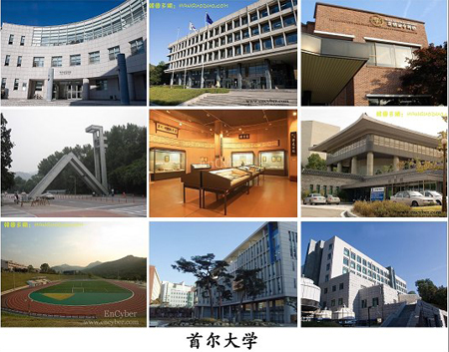
首尔大学
국립서울대학교
被韩国人认为是韩国最有名望的高等教育机构，而且录取分数也是最高的。享有“韩民族最高学府之称”。
首尔大学的前身之一是京城帝国大学，是日本的第6所帝国大学。也是是朝鲜半岛最早的国立综合大学。
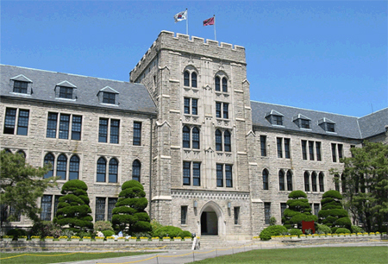
高丽大学
고려대학교
是韩国三所最著名高校之一，原名为普成大学，拥有一百多年的历史，是韩国最大的私立综合大学。他们的法律学院刚刚获选为“最优秀法律学院”。
高大成立于1905年,教育救国是他的口号。
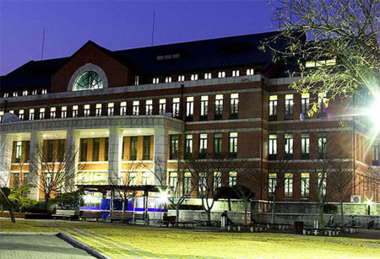
延世大学
연세대학교
是一所以基督教精神为准则而设立的高等学府。
延世大学是韩国第一所进行留学生交换的学校。
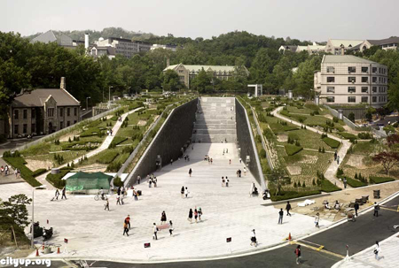
梨花女子大学
이화여대
是韩国第一所女子大学,也是现今世界最大的女子大学。原名叫做梨花学堂，是朝鲜高宗皇帝和明成皇后为纪念当时首先在韩国开创女子教育的一位医生的太太而命名的。1948年改名为梨花女子大学。
校内至今仍保存许多古老的建筑，其中最具代表性的就是位于校门入口的基督教教堂。

